**Консультация для родителей**

**«Витамины и их польза для здоровья ребенка».**

**Подготовил воспитатель: Склярова Е.Л.**

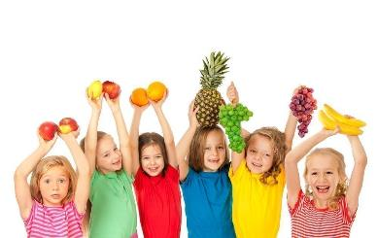

Витамины необходимы для правильного функционирования всех систем человеческого организма. Когда говорят о каких-то сбоях в работе иммунной или нервной системы, частых болезнях, то в первую очередь подозревают их недостаток. Витамины попадают в организм вместе с едой и, если их количество недостаточное, то у ребенка развивается авитаминоз. Чтобы избежать таких неприятных моментов, следует внимательно присматриваться к рациону питания малыша.

Важным витамином в питании ребенка является витамин А, который, в первую очередь, необходим для нормального роста малыша и для здорового состояния кожи. Включайте в рацион такие продукты, как яичные желтки, сливочное масло, молоко, печень. Кстати, этот витамин содержится в моркови, абрикосах, зелени, тыкве и других овощах и фруктах, которые имеют зеленую и оранжевую окраску.

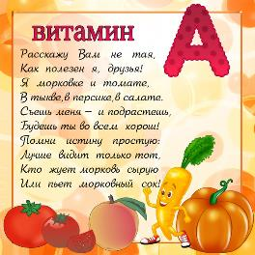

Следующий, не менее важный, это [витамин Д](https://www.rastut-goda.ru/grow-up-healthy/8638-vitamin-d-dlya-grudnichkov-i-novorozhdennykh.html). Его роль заключается в регулировке обмена фосфора и кальция в организме малыша, предупреждении развития рахита. В случае его недостатка у ребенка может нарушиться деятельность почек. Так что лучше малыша обезопасить с помощью полезных продуктов, содержащих данный витамин, среди которых сливочное масло, яйцо, печень. И, конечно же, необходимо прогуливаться с ребенком на свежем воздухе, так как солнечные лучи тоже положительно сказываются на здоровье малыша. Через солнечный свет к нам в организм попадает витамин Д.

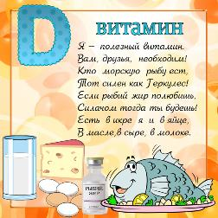

Витамин С повышает иммунитет и участвует в обменных процессах организма. Основными источниками его содержания являются фрукты и овощи, а именно: черная смородина, малина, клубника, капуста и др.

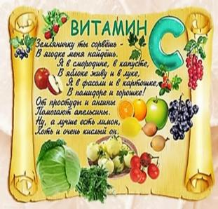

Витамины группы В также очень важны для организма.

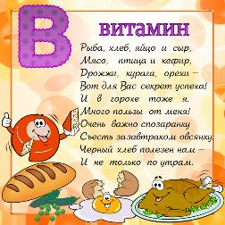

Так, витамин В1 отвечает за здоровье нервной, пищеварительной и эндокринной систем. Он содержится в дрожжах, молоке, яйцах, почках, печени. Витамин В2 обеспечивает нормальное течение обменных процессов в организме. Деткам нужно употреблять в пищу такие полезные продукты, как творог, сыр, рыба, мясо, хлеб. Витамин В6 оказывает положительное воздействие на нервную систему и участвует в белковом обмене. Здесь не обойтись без приема таких продуктов, как каши, печень, треска, мясо, фасоль.

Важно не забывать и про йод, недостаток которого приводит к умственной отсталости, частым головным болям, плохой памяти и слабости организма. Он содержится в креветках, мидиях, морской капусте, молочных продуктах, гречневой крупе, пшене.

С первых дней жизни малыша за разнообразие и полезность его питания отвечают родители. Поэтому, если вы хотите, чтобы ваш ребенок вырос здоровым и умным, необходимо ответственно подойти к вопросу правильного питания вашего чада.